114年5月21日餐點照片
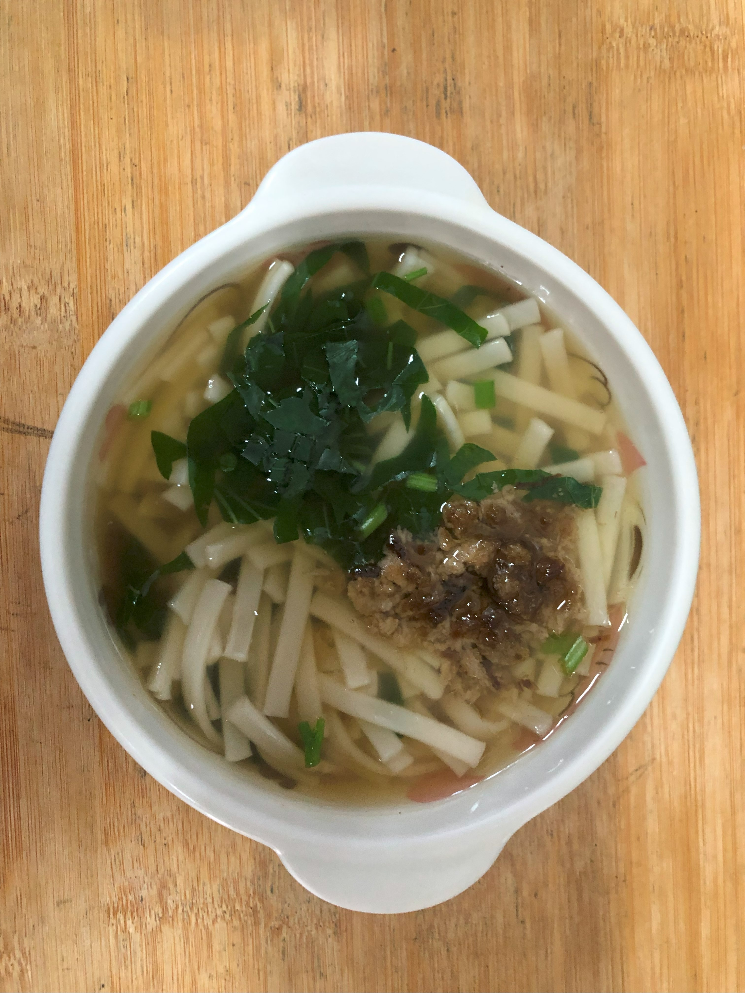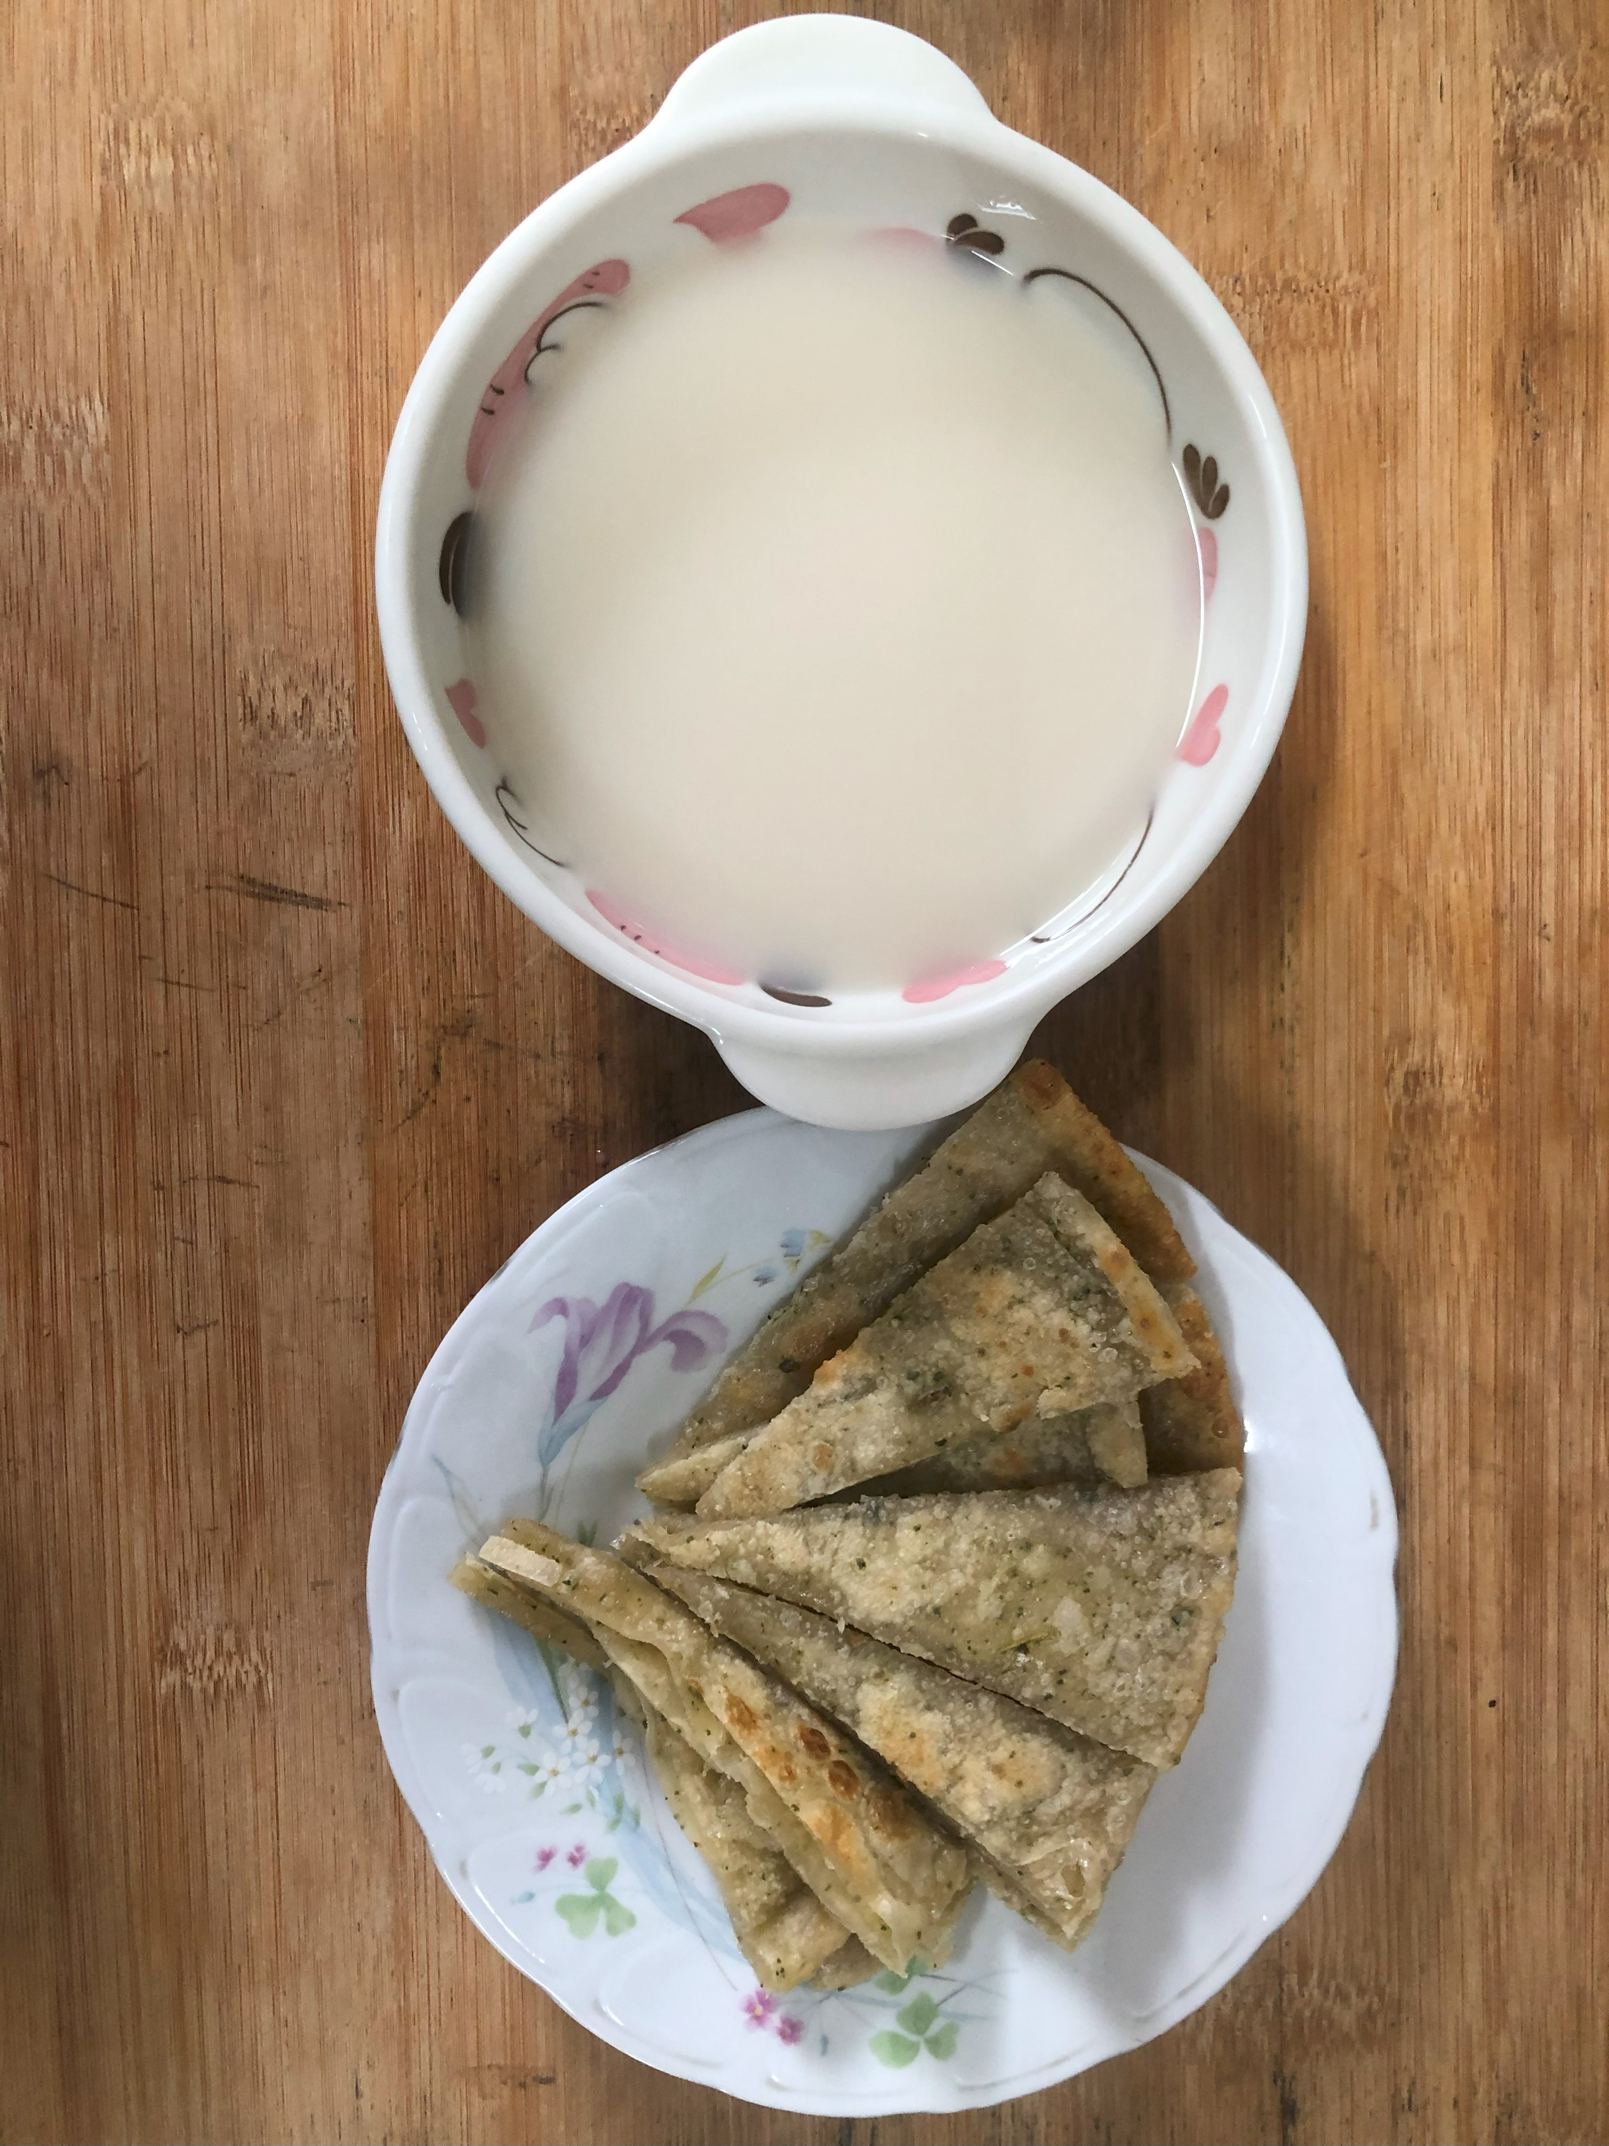
早餐(鍋燒烏龍麵) 下午點心(蔬菜餅、豆奶)
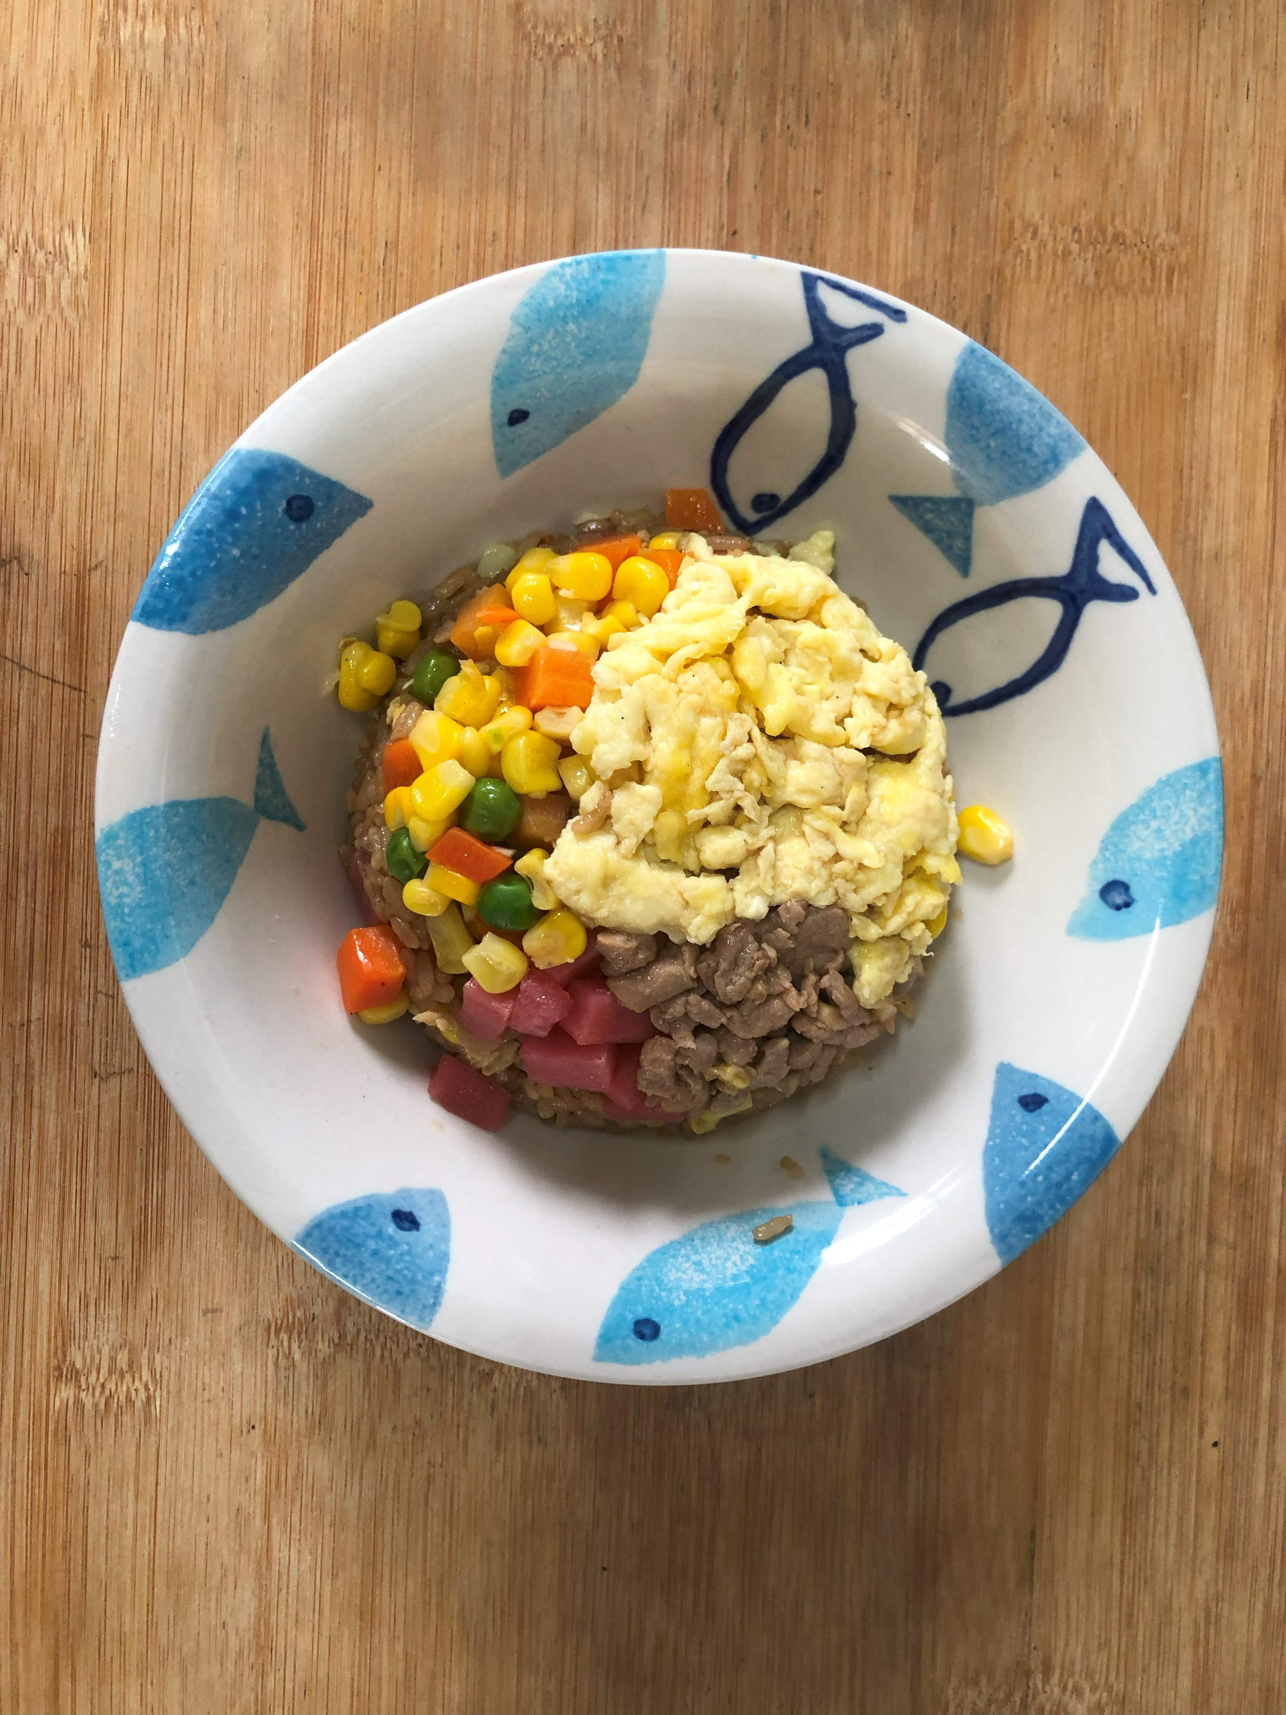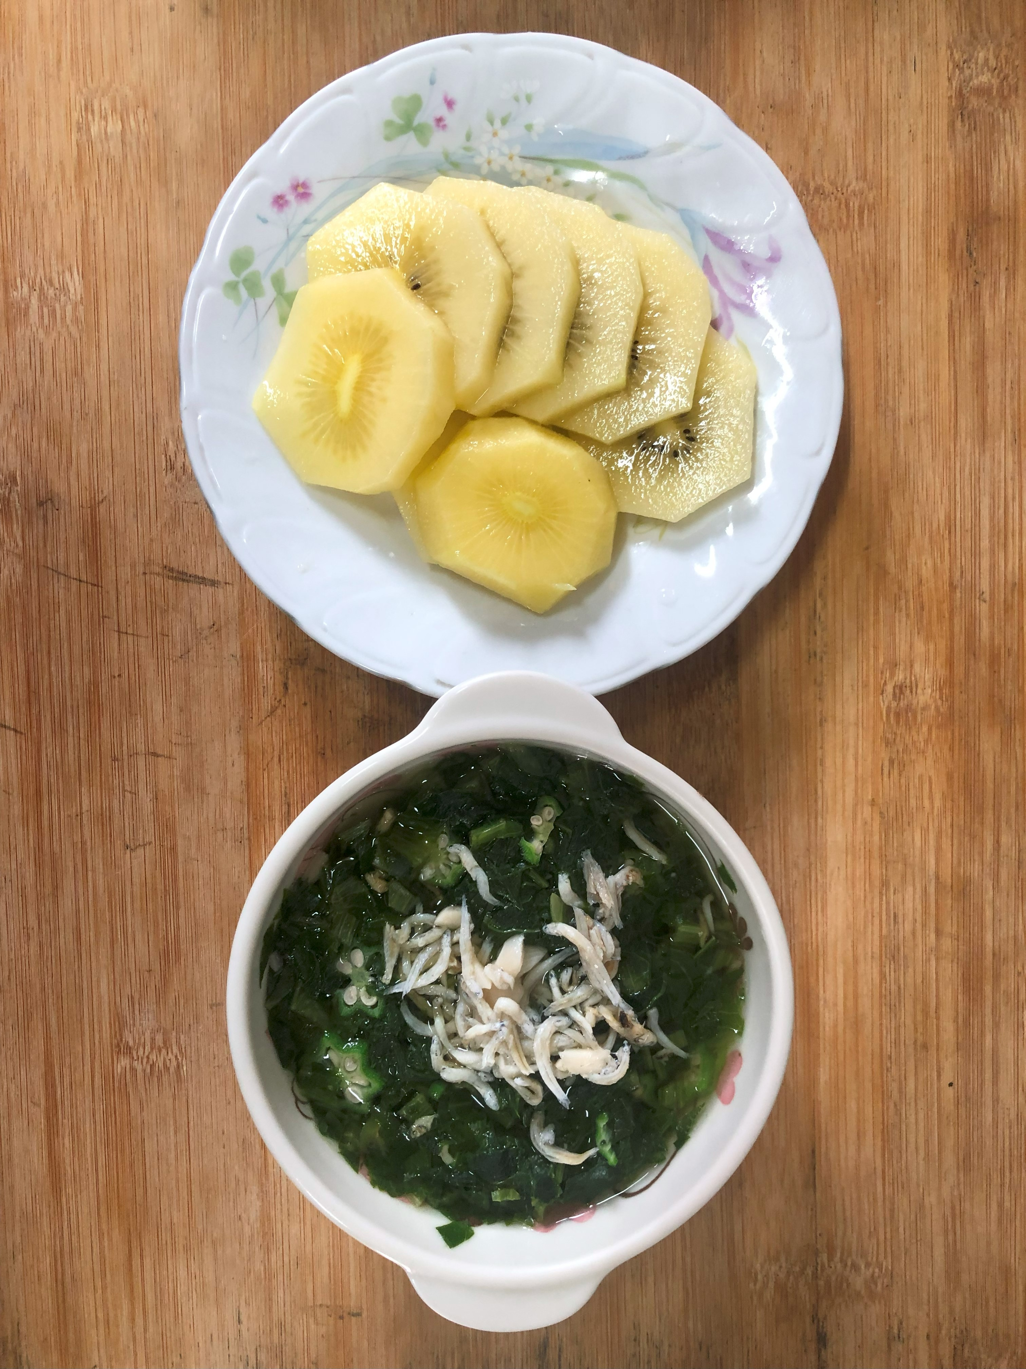
午餐(黃金肉絲蛋炒飯、吻仔蔬菜湯、水果)

